Liceo Particular Mixto San Felipe

Unidad Técnico Pedagógica

Enseñanza Básica

**GUÍA DE TRABAJO N° 1**

**LENGUA Y LITERATURA, 8° BÁSICO (semana del 23 de marzo al 03 de abril)**

|  |  |
| --- | --- |
| **Objetivo** | Planificar, escribir, revisar, reescribir y editar sus textos en función del contexto, el destinatario y el propósito. |
| **Instrucciones** | Lee la introducción , luego expone ideas que consideres relevantes acerca del “coronavirus”. |
| **Descripción del Aprendizaje** | Mejorar escritura, incrementando vocabulario y finalmente ayudar al estudiante a mejorar la cohesión de sus ideas centrales y pensamientos. |
| **Ponderación de la Guía** | 10% de la evaluación final. |
| **Correo del docente para consultas** | [nelgueta@liceomixto.cl](mailto:nelgueta@liceomixto.cl) Profesora Lengua y literatura Natalia Elgueta,  [mjara@liceomixto.cl](mailto:mjara@liceomixto.cl) Educadora PIE Macarena Jara |

**Introducción**

* El organizador SANDWICH sirve para idear los detalles de lo que se escribirá, a partir de un tema principal. Anote el tema en el pan superior y escriba detalles en cada uno de los ingredientes. Agregue una frase final para concluir el texto.
* El texto expositivo es aquel que **aborda de manera objetiva un asunto o tema determinado**, con la finalidad de dar a conocer e informar una serie de hechos, datos o conceptos específicos, siguiendo la estructura de introducción, ideas principales y conclusión.

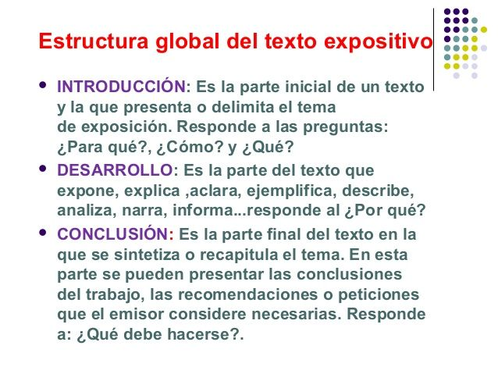

Actividad: Elabora un texto expositivo, sobre el tema de contingencia actual “Coronavirus”, utilizando el organizador sándwich.

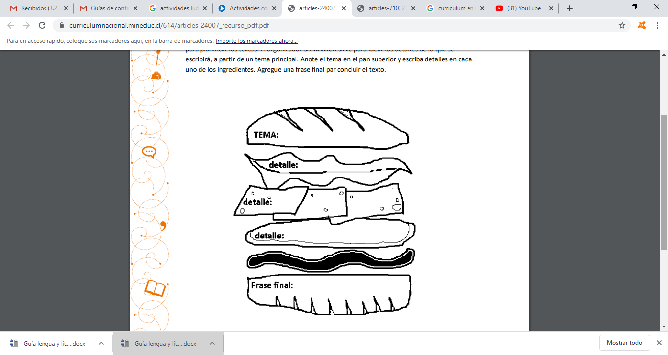

“CORONAVIRUS”

________________________________________________________________________________________________________________________________________________________________________________________________________________________________________________________________________________________________________________________________________________________________________________________________________________________________________________________________________________________________________________________________________________________________________________________________________________________________________________________________________________________________________________________________________________________________________________________________________________

__________________________________________________________________________________________________________________________________________________________________________________________________________________________________________________________________________________________________________________________________________________________________________________________________________________________________________________________________________________________________________